Artefacto Realización CU: Login

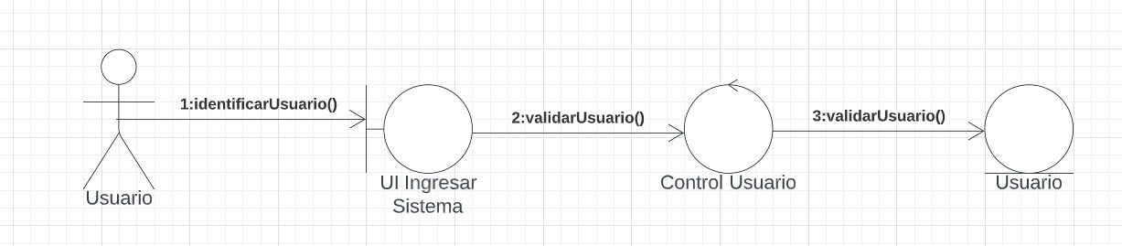

Artefacto Realización CU: Registrarse (exitoso)

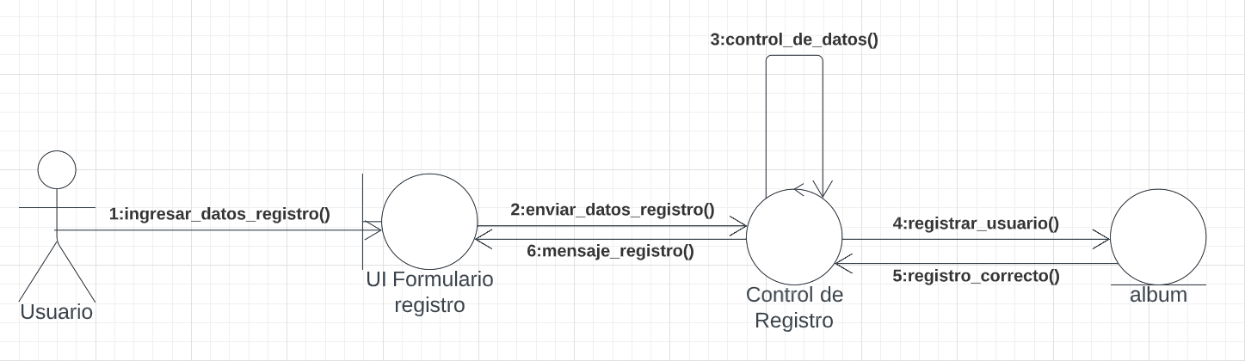

Artefacto Realización CU: Registrarse (incorrecto)

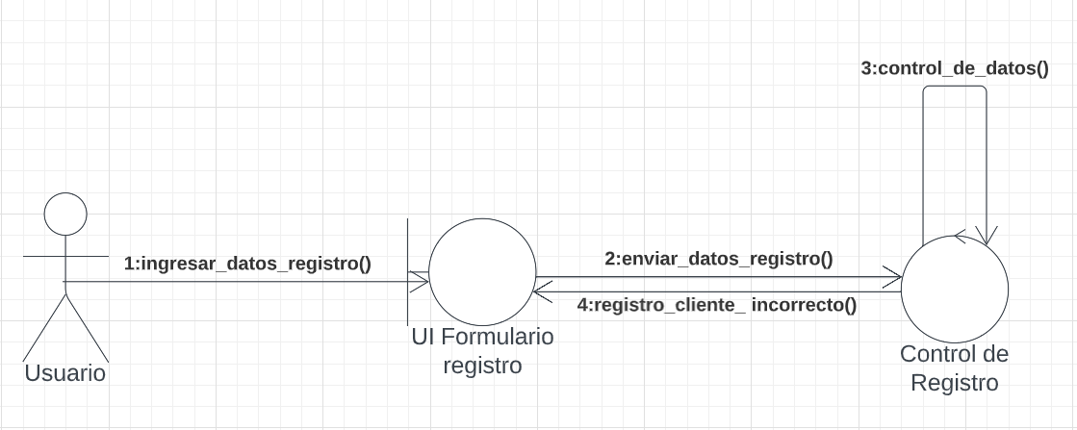

Artefacto Realización CU: Alta álbum

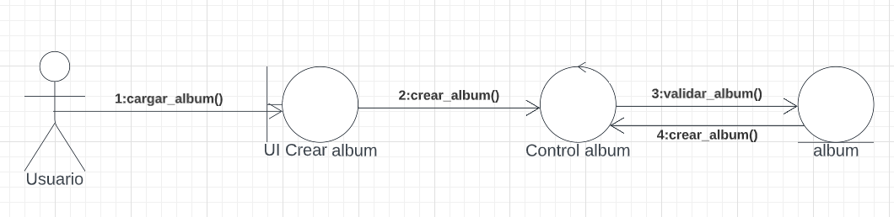

Artefacto Realización CU: Modificar álbum

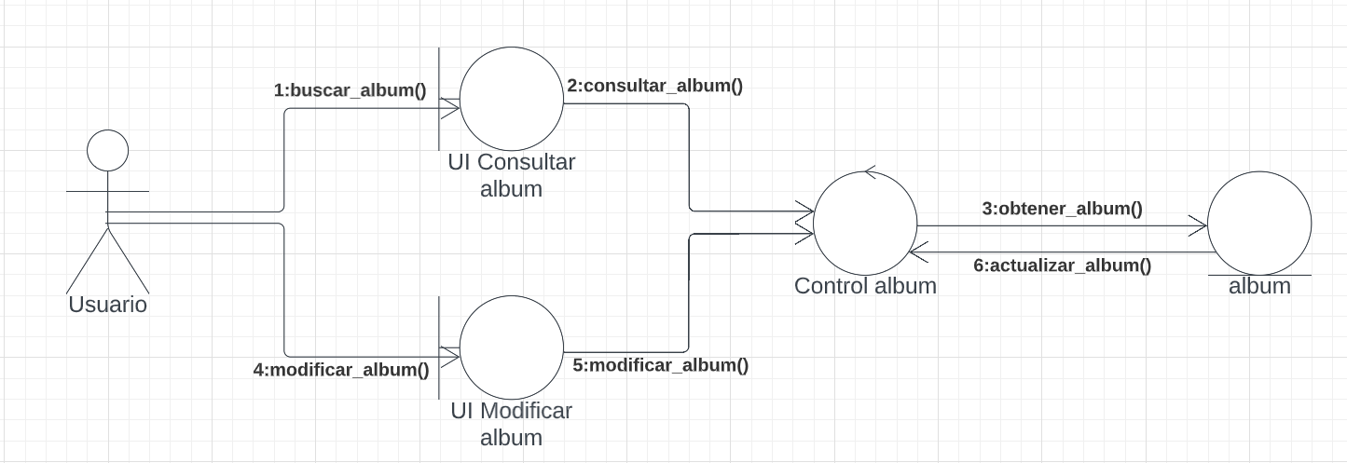

Artefacto Realización CU: Eliminar álbum

